|  |  |  |
| --- | --- | --- |
|  | Universidad Tecnológica Nacional  Facultad Regional Buenos Aires  Análisis de Sistemas 2020  Curso:K2004  Turno: mañana |  |

|  |
| --- |
| Nombre del Ej: TP DER Ejercicios B y D  Tema: DER |

|  |  |
| --- | --- |
| **GRUPO N° 6** | |
| **Nombre y Apellido** | **Legajo** |
| Laureano Enrique | 1770640 |
| Matias Iannuccilli | 1675060 |
| Alejo Ezequiel Garcia Misztal | 1754970 |
| Tomás Selvaggi | 1716086 |
| Uriel Moreno | 1763441 |

|  |  |
| --- | --- |
| **FECHA DE PRESENTACIÓN:** | 28/10/2021 |
| **FECHA DE DEVOLUCIÓN:** | 28/10/21 |
| **CALIFICACIÓN** | REG |
| **FIRMA PROFESOR** | Paola Saavedra Martinez |

La remisería “BA Remise” ofrece dos tipos de servicio: servicio de remises o servicio de autos en alquiler. Cuando un cliente llega en busca de alguno de los 2 servicios, se genera un pedido. Cada pedido pertenece sólo a un cliente y contiene sólo un servicio. Pero hay clientes frecuentes, que tienen muchos pedidos ya realizados. En cada pedido se guarda el auto. Tanto los servicios de remis, como los de autos en alquiler, se identifican con una única clave, pero cada uno de ellos posee características diferentes. Todo remise tiene un chofer asignado como encargado del mismo (siempre el mismo chofer) y todo auto que se alquila tiene un seguro adicional (tanto del chofer como de los seguros se desea guardar datos). Los choferes pueden estar asignados a diferentes remises.

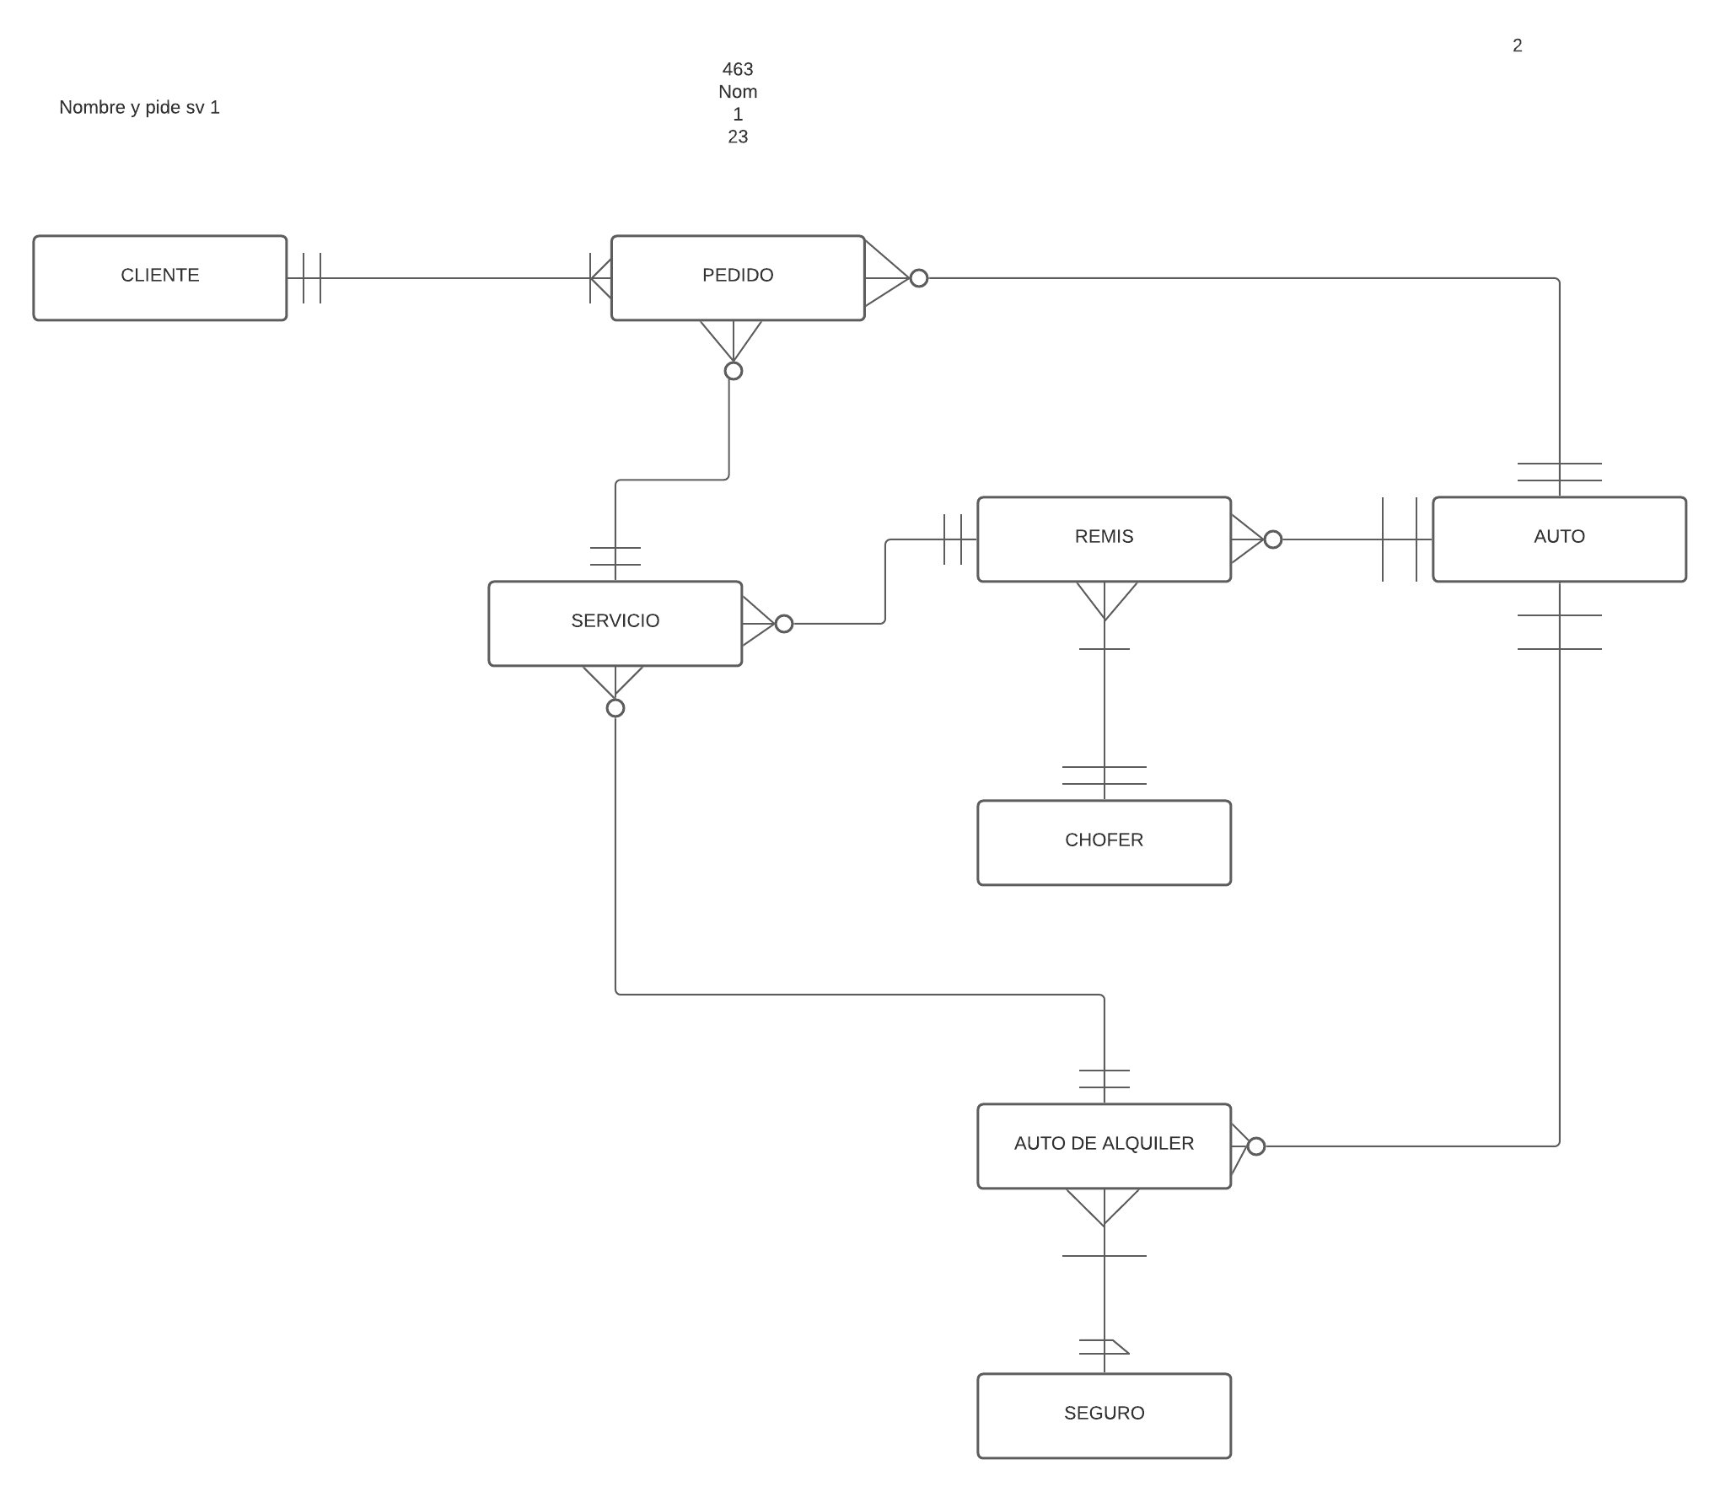

1. OJO! ¿Definieron todas las modalidades y cardinalidades y en el texto no están, de donde lo sacaron?
2. Conceptualmente los servicios que ofrece son remis y auto alquiler

En un set de filmación se detectaron las siguientes reglas: un actor puede o no estar filmando una película. Obviamente, la película está protagonizada por varios actores, sin los cuales no existe película. El estudio siempre tiene en filmación alguna película, pudiendo tener varias. Las películas pueden ser realizadas por varios estudios. Los directores del estudio filman continuamente, aunque solo una película por vez. Una película solo es dirigida por una persona.

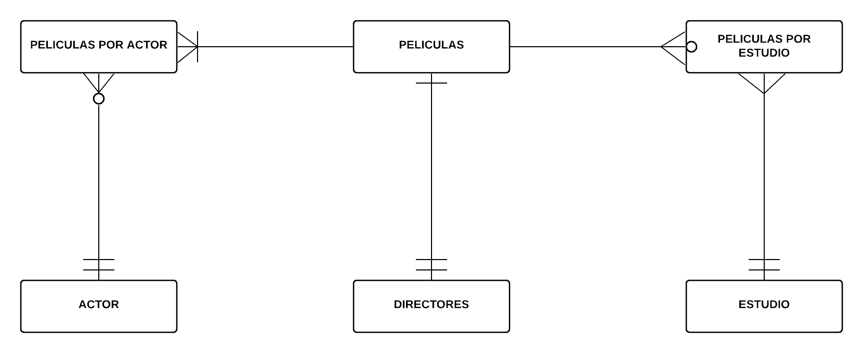

1. ¿Por que abrieron Película por actor? ¿Dónde dice que era una relación muchos a muchos?
2. Las entidades van en singular
3. Entre película y director esta al revés la modalidad